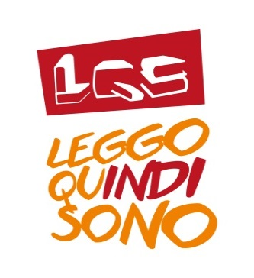

Al Dirigente dell'USR Puglia
Ufficio V - Ambito territoriale di Foggia

Ai Dirigenti scolastici
delle scuole secondarie di II grado di Foggia e provincia

Ai Docenti referenti del progetto "Leggo QuINDi Sono -Le giovani parole"
IIS "Poerio"
ITE "Pascal"
IIS "Einaudi-Grieco"
IISS "Giannone -Masi"
IM "Maria Immacolata"
I S "G. T.Giordani"
IISS "P. Giannone"

Oggetto: "Liberrimi, festa del libro per ragazzi che leggono"
L'associazione di volontariato culturale "Leggo QuINDISono", con il patrocinio dell'amministrazione comunale, invita le SS.LL. alla manifestazione in oggetto, presso il Palazzetto della scherma di Foggia, in data 28 aprile p.v., dalle ore 9,00 alle ore 13,00.
"Liberrimi" è' una giornata che vede gli studenti delle scuole secondarie di II grado protagonisti assoluti di presentazioni di libri, giochi letterari, workshop, letture sceniche, concorsi e di tutto ciò che viene dalle iniziative di lettura che hanno realizzato nel corso dell'anno scolastico, autonomamente o con gli insegnanti.
"Leggo QuINDI Sono" invita, soprattutto, gli istituti in indirizzo, che già aderiscono alla rete del concorso "Le giovani parole", a partecipare alla giornata con una delegazione di studenti, per favorire l'incontro e il confronto delle esperienze fra studenti e insegnanti, in vista anche della fase finale del progetto, prevista per la fine di maggio.
Cordialmente
Leggo QuINDI Sono

